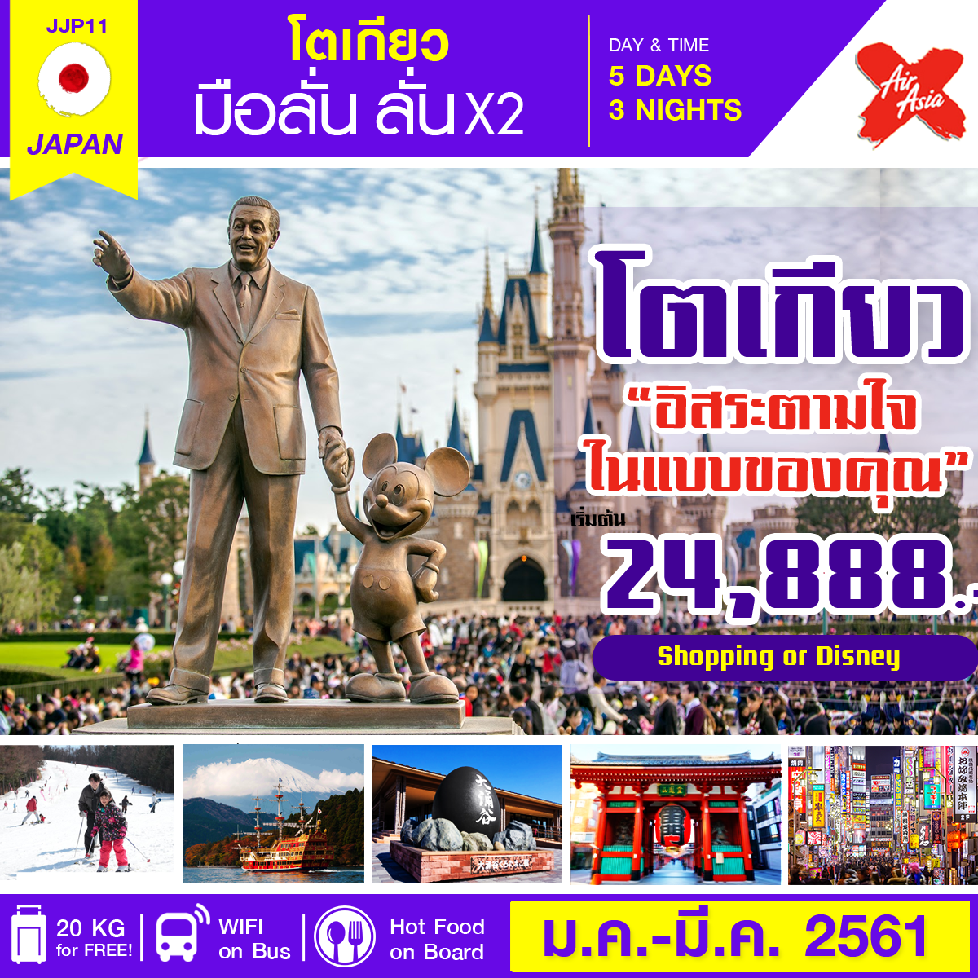

|  |  |  |  |  |  |
| --- | --- | --- | --- | --- | --- |
|  | **โปรแกรมการเดินทาง** | **เช้า** | **เที่ยง** | **ค่ำ** | **โรงแรมที่พัก** |
| **1** | **กรุงเทพฯ ดอนเมือง-สนามบินนาริตะ** | **บนเครื่อง** |  |  | **NARITA GATE WAY หรือเทียบเท่า ★★★** |
| **2** | **ท่องเที่ยวอิสระ หรือ เลือกซื้อทัวร์โตเกียวดิสนีย์แลนด์** |  |  |  | **NARITA GATE WAY หรือเทียบเท่า ★★★** |
| **3** | **อุทยานแห่งชาติฮาโกเน่-ล่องเรือทะเลสาบอาชิ-ศูนย์จำลองแผ่นดินไหว-หมู่บ้านโอชิโนะฮักไก** ทะเลสาบ- ยามานากะโกะ |  |  |  | **FUJISAN GARDEN หรือเทียบเท่า (ออนเซน+ขาปู)** |
| **4** | **เล่นสกี ณ ฟูจิเท็น-ช้อปปิ้งชินจูกุ-วัดอาซากุซะ ถนนนากามิเซะ ผ่านชมโตเกียวสกายทรี-สนามบินนาริตะ** |  | **บนเครื่อง** |  |  |
| **5** | **สนามบินนาริตะ-กรุงเทพฯ** |  |  |  |  |

**วันที่ 1 กรุงเทพ-นาริตะ**

**07.00 น.** คณะพร้อมกัน ณ **อาคาร1 ผู้โดยสารขาออกระหว่างประเทศ สนามบินดอนเมืองเคาน์เตอร์สายการบินไทยแอร์เอเชียเอ็กซ์ (XJ)** พบเจ้าหน้าที่ของบริษัทฯ คอยให้การต้อนรับและอำนวยความสะดวก

**10.45 น.** ออกเดินทางสู่**เมืองโตเกียว** ประเทศ**ญี่ปุ่น** โดยสายบิน **ไทยแอร์เอเชียอ็กซ์** เที่ยวบินที่ **XJ 606** *(ใช้ระยะเวลาในการเดินทางประมาณ 6.15 ชั่วโมง)*

**\*บริการอาหารร้อน และเครื่องดื่มบนเครื่อง**

**19.00 น.** เดินทางถึง**สนามบินนาริตะ** หลังผ่านพิธีตรวจคนเข้าเมืองแล้ว (**เวลาที่ญี่ปุ่น เร็วกว่าเมืองไทย 2 ชั่วโมง** กรุณาปรับนาฬิกาของท่านเพื่อความสะดวกในการนัดหมายเวลา) **\*\*\*สำคัญมาก!! ประเทศญี่ปุ่นไม่อนุญาตให้นำอาหารสด จำพวก เนื้อสัตว์ พืช ผัก ผลไม้ เข้าประเทศ หากฝ่าฝืนมีโทษปรับและจับ \*\*\***

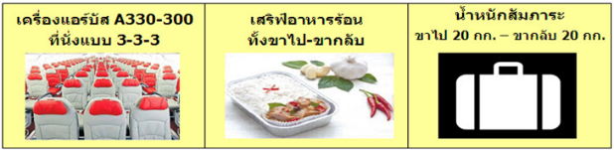

**เย็น** **อิสระรับประทานอาหารเย็นตามอัธยาศัย เพื่อให้ท่านใช้เวลาอย่างคุ้มค่าช้อปปิ้ง**

พักที่ NARITA GATE WAY หรือระดับเดียวกัน

**วันที่ 2 ท่องเที่ยวอิสระ ช้อปปิ้ง หรือ เลือกซื้อทัวร์โตเกียวดิสนีย์แลนด์**

**เช้า**  **รับประทานอาหารเช้า ณ โรงแรม**

**OPTION A: ซื้อทัวร์เสริมโตเกียวดิสนีย์แลนด์ หรือ ดิสนีย์ซี**

**เพิ่มผู้ใหญ่ท่านละ 2,700 บาท / เด็กต่ำกว่า 12 ปี 2,000 บาท**

**ไม่รวมค่ารถไฟในการเดินทาง [ราคาอาจมีการเปลี่ยนแปลง]**

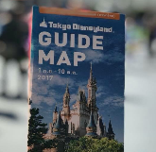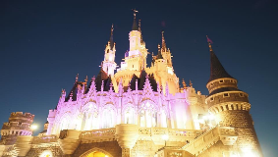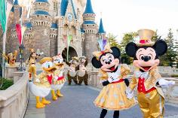

เชิญท่านพบกับความอลังการซึ่งเต็มไปด้วยเสน่ห์แห่งตำนานและจินตนาการของการผจญภัย ใช้ทุนในการก่อสร้าง 600 ล้านเยน โดยการถมทะเล ท่านจะได้พบสัมผัสกับเครื่องเล่นในหลายรูปแบบ เช่น ท้าทายความมันส์เหมือนอยู่ในอวกาศไปกับ SPACE MOUTAIN, ระทึกขวัญกับ HAUNTED MANSION บ้านผีสิง, ตื่นเต้นกับ SPLASH MOUNTAIN, นั่งเรือผจญภัยในป่ากับ JUNGLE CRUISE, เที่ยวบ้านหมีพูห์ตะลุยอวกาศไปกับ BUZZ LIGHTYEAR’S ASTRO BLASTERS, เข้าไปอยู่ในโลกแห่งจินตนาการกับการ์ตูนที่ท่านชื่นชอบของ WALT DISDEY เช่น มิกกี้เม้าส์, มินนิเม้าส์, โดนัลดั๊ก ฯลฯ หรือช้อปปิ้งซื้อของที่ระลึกภายในวนสนุกอย่างจุใจและอีกมากมายที่รอท่านพิสูจน์ความมันส์กันอย่างเต็มที่ ให้ท่านได้สนุกสนานต่อกับเครื่องเล่นนานาชนิดอย่างจุใจ

**OPTION B: อิสระเพลิดเพลินในกรุงโตเกียว**

**เพื่อความสะดวกในการเดินทาง หรือช้อปปิ้งในย่านการค้าอันทันสมัยของมหานครโตเกียวศูนย์รวมวัยรุ่นแหล่งช้อบปิ้งชื่อดัง**

**แนะนำสถานที่ท่องเที่ยวในโตเกียว (ไม่รวมค่าเดินทาง หรือค่าตั๋วรถไฟ)**

* **ย่านฮาราจูกุ** ท่านจะได้พบกับการแต่งตัวที่เป็นเอกลักษณ์ แหวกแนว ตามสไตล์วัยรุ่นญี่ปุ่น การแต่งกายเลียนแบบคาแรคเตอร์การ์ตูนต่างๆ
* **โอโมเตะซันโด** ร้าน Kiddyland ศูนย์รวมของเล่นหลากหลาย น่ารัก และแปลกๆ เหมาะสำหรับเป็นของฝากเด็กเล็ก เด็กโต ตุ๊กตาบลายด์ สนูปปี้ คิตตี้ คาแรคเตอร่ต่างๆ หรือ เกมส์ ของเด็กเล่นที่หลากหลายให้ท่านได้เลือกชมเลือกซื้อหาอย่างจุใจ
* **ชิบูย่า** ย่านวัยรุ่นชื่อดังอีกแห่งของมหานครโตเกียวท่านจะได้ตื่นตาตื่นใจกับแฟชั่นทันสมัยของหนุ่มสาวชาวแดนปลาดิบจากร้านค้ามากมาย มากกว่า 100 ร้านค้า และ **“ตึก 109”** ตึกชื่อดังที่เป็นสัญลักษณ์ของย่านนั้น
* **สวนอุเอโนะ** **(Ueno Park)** เป็นสวนสาธารณะขนาดใหญ่ของโตเกียว จุดชมซากุระยอดนิยมของกรุงโตเกียว
* **ตลาดอะเมโยโกะ (Ameyoko Market)** ตลาดที่คึกคักเกือบตลอดเวลาตั้งอยู่ระหว่างสถานีอุเอโนะ (Ueno Station) และสถานีโอคาชิมาชิ (Okachimachi Station) สินค้าหลากหลายชนิดทั้ง ของสด ของใช้ เครื่องสำอาง กระเป๋า รองเท้า เสื้อผ้าทั้งของญี่ปุ่น และของนำเข้าที่ส่วนใหญ่จะมีราคาถูกกว่าในห้างบางร้านอาจจะต่อราคาเพิ่มได้อีก อาหารทะเล ผลไม้ ผักสด ร้านขนมและของกินเล่น

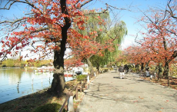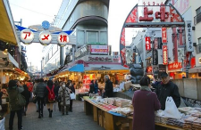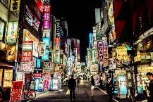

**อิสระรับประทานอาหารเที่ยง และเย็นตามอัธยาศัย เพื่อให้ท่านใช้เวลาอย่างคุ้มค่า**

พักที่ NARITA GATE WAY หรือระดับเดียวกัน

**แนะนำการเดินทาง: การเดินทางแสนสะดวกสบายแบบคนญี่ปุ่น !!! จากนาริตะสู่โตเกียว**

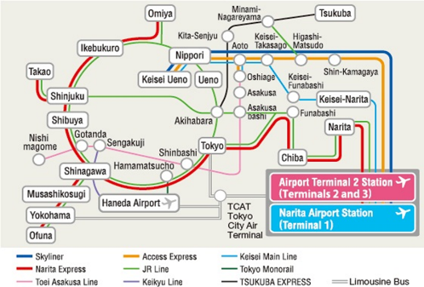

จากโรงแรมย่านนาริตะ เราสามารถนั่งรถ SHUTTLE BUS ของโรงแรม ***(กรณีโรงแรมมีรถบัสให้บริการ)*** ไปต่อรถที่สนามบินนาริตะเข้าสู่กลางเมืองโตเกียว โดยสามารถทำได้หลายวิธี อย่างเช่น รถไฟ รถโดยสารประจำทาง และ แท็กซี่ ในปัจจุบันวิธีที่กำลังเป็นที่นิยมคือการนั่งรถไฟ รถไฟฟ้าที่ให้บริการจากสนามบินนาริตะเข้าเมืองโตเกียว มีอยู่หลักๆ 5 สายด้วยกัน ได้แก่

**1) NARITA EXPRESS (N'EX)** **–** **เส้นสีแดงตามรูป** เดินทางเข้าโตเกียวจากทางทิศใต้ ผ่านจิบะเข้าสถานีโตเกียว ใช้เวลา 53 นาที แล้วขบวนรถจะแยกเป็น 2 ตอนตามหมายเลขโบกี้ ส่วนแรกวิ่งขึ้นไปทางเหนือผ่าน SHINJUKU, OMIYA ส่วนหลังวิ่งไปทาง YOKOHAMA, TOTSUKA, OFUNA ค่ารถอยู่ที่ 2,940 เยน – 4,180 เยน รถไฟขบวน **NARITA EXPRESS** วิ่งด้วยความเร็วสูงสุด 130 กิโลเมตรต่อชั่วโมง ให้บริการจากหลายๆสถานีในโตเกียวและปริมณฑล ทุกขบวนจะวิ่งผ่านสถานีโตเกียว ซึ่งเป็นสถานีที่ขบวนรถจะเชื่อมต่อกันหรือแยกจากกัน ปกติแล้วขบวนที่มาจากโอฟุนะหรือโยโกฮาม่าจะเชื่อมต่อกับขบวนที่มาจากชินจุกุ อิเคะบุคุโระ หรือโอมิยะ กลายเป็นขบวนเดียวกันวิ่งต่อไปจนถึงท่าอากาศยานนะริตะ (ผ่านทาง Sōbu Main Line และ สายนาริตะ)

**2)**  **รถไฟ JR เป็นรถไฟธรรมดา – เส้นสีเขียว** ใช้เวลา 80 นาที เดินทางไปสถานี TOKYO ราคาประมาณ 1,280 เยน

**3)  KEISEI SKYLINER – เส้นสีน้ำเงิน** รถด่วนของฝั่ง KEISEI เดินทางจากสนามบินนาริตะ ผ่านสถานีนิปโปริ สุดปลายทางที่อุเอโนะ ใช้เวลาเพียง 41 นาที ค่าโดยสารประมาณ 2,470 เยน **KEISEI SKYLINER** วิ่งด้วยความเร็วสูงสุด 160 กิโลเมตรต่อชั่วโมง SKYLINER มีรถออกทุกๆ 20 และ 40 นาที ในระหว่างช่วงเวลา 14.00-16.00 มีรถวิ่ง 3 เที่ยวต่อชั่วโมง กรณีใช้บริการ KEISEI LINE สามารถต่อรถไฟ JR (JR Yamanote Line) ไปยังสถานีต่างๆในโตเกียวได้อย่างสะดวกสบาย ไม่ว่าจะเป็น AKIHABARA, TOKYO, SHINJUKU, SHIBUYA, HARAJUKU

**4)  ACCESS EXPRESS – เส้นสีส้ม** เป็นรถด่วนพิเศษของสาย KEISEI ปลายทางอยู่ที่สถานีอุเอโนะ ใช้เวลาประมาณ 1 ชั่วโมง ค่าโดยสารประมาณ 1,240 เยน

**5)  KEISEI MAIN LINE – เส้นสีฟ้า** เป็นรถไฟแบบด่วน (RAPID SERVICE) วิ่งจากสนามบินไปสุดปลายทางที่อุเอโนะ ใช้เวลาตั้งแต่ 60 – 90 นาที ค่าโดยสารประมาณ 1,030 เยน

**วันที่ 3 ล่องเรือทะเลสาบอาชิ-ศูนย์จำลองแผ่นดินไหว-หมู่บ้านโอชิโนะฮัคไค-ชิมไข่ดำ หุบเขาโอวาคุดานิ-ลิ้มรสขาปูยักษ์-แช่ออนเซ็น**

**เช้า**  **รับประทานอาหารเช้า ณ โรงแรม**

นำท่านชม **วนอุทยานแห่งชาติฮาโกเน่** ท่านท่านสัมผัสความงามราวกับภาพวาดกับรายการ **ล่องทะเลสาบอาชิ** สมญาราชินีแห่งทะเลสาบ วันที่อากาศแจ่มใสบนผืนน้ำท่านสามารถมองเห็นเงาสะท้อนสวยงามของ ภูเขาไฟฟูจิ ความงามของทะเลสาบแห่งนี้ เกิดจากการก่อตัวของลาวาภูเขาไฟฟูจิทำให้ปิดทางออกของน้ำในทะเลสาบ **และชิมไข่ดำที่หุบเขาโอวาคุดานิ** จากนั้นนำท่านชม **พิพิธภัณฑ์แผ่นดินไหว** **EARTH QUAKE MUSEUM** ที่จำลองเรื่องราวของภูเขาไฟฟูจิ และให้ท่านได้สัมผัสกับบรรยากาศของการจำลองเรื่องราวเกี่ยวกับแผ่นดินไหวที่เกิดขึ้นในประเทศญี่ปุ่น หรือเลือกทดสอบบ้านจำลองสถานะการณ์แผ่นดินไหว รับการสั่นสะเทือนจากขั้นต่ำสุดสู่ขั้นสูงสุด และศึกษาเรียนรู้ประสบการณ์ ในห้องจำลองต่างๆ จากนั้นอิสระให้ท่านได้เลือกซื้อของฝากที่ระลึกตามอัธยาศัย

**เที่ยง** **รับประทานอาหารเที่ยง ณ ภัตตาคาร**

จากนั้นนำท่านสู่ **โอชิโนะฮัคไค** **(OSHINO HAKKAI)** บ่อน้ำธรรมชาติกับความเลื่อมใสศรัทธาความเชื่อใน ภูเขาไฟศักดิ์สิทธิ์ฟูจียาม่า กับเวลาแสนยาวนานจากการละลายของหิมะของบนภูเขาไฟฟูจีที่ไหลซึมลึกลงพื้นพิภพปฏิบัติการซึมซับบริเวณที่ลุ่มทำให้เกิดน้ำซึมขังขยายวงกว้างกลายเป็นบ่อขนาดย่อมน้ำในบ่อแต่ละบ่อใสสะอาดจนเกิดสะท้อนที่สวยงาม ต่อมาในปี ค.ศ. 1985 สถานที่แห่งนี้ได้รับการคัดเลือกเป็น 1ใน100 อันดับแหล่งน้ำจากธรรมชาติที่ดีที่สุดของญี่ปุ่น ท่านสามารถเลือกซื้อสินค้าพื้นเมืองต่างๆ และสินค้าเกษตรกรรมที่ชาวบ้านนำมาขายระหว่างทางได้ ไม่ว่าจะเป็นผักภูเขาที่สดกรอบ ผลไม้อบแห้ง ถั่ว มันญี่ปุ่น และอื่นๆอีกมากมาย และที่สำคัญ หมู่บ้านโอชิโนะยังเป็นแหล่งช้อปปิ้งสินค้าโอท็อปชั้นเยี่ยมอีกด้วยที่หมู่บ้านนี้มีของขึ้นชื่ออย่าง **โมจิชาเขียวไส้ถั่วแดงย่าง** ขนมฮิตที่หมู่บ้านน้ำศักดิ์สิทธิ์โอชิโนะฮักไก

**เย็น** **รับประทานอาหารเย็น ณ ภัตตาคารของโรงแรม พิเศษ !!! เมนู บุฟเฟต์ขาปูยักษ์**

พักที่ FUJISAN GARDEN HOTEL หรือระดับเดียวกัน

**จากนั้นให้ท่านได้ผ่อนคลายกับการแช่น้ำแร่ออนเซ็นธรรมชาติ น้ำแร่ในสไตล์ญี่ปุ่น ซึ่งชาวญี่ปุ่นเชื่อว่าถ้าได้แช่น้ำแร่แล้วจะทำให้ผิวพรรณสวยงาม และช่วยให้ระบบหมุนเวียนโลหิต**

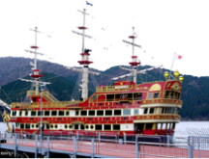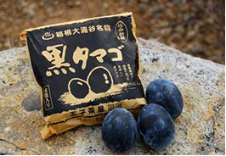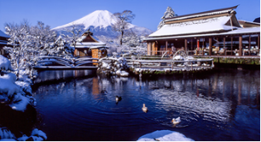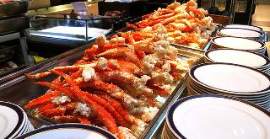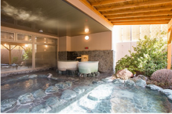

**วันที่ 4 ฟูจิเท็นสกีรีสอร์ท-ช้อปปิ้งชินจูกุ-วัดอาซากุสะ-ผ่านชมโตเกียวสกายทรี สนามบินนาริตะ**

**เช้า**  **รับประทานอาหารเช้า ณ โรงแรม**

จากนั้นเดินทางไปที่ **ฟูจิเท็น สกีรีสอร์ท** เป็นลานสกีที่มีชื่อเสียง และมีฉากหลังเป็นภูเขาไฟฟูจิที่สวยงาม ให้ท่านได้เพลิดเพลินกับการเล่นกระดานเลื่อนกับลานหิมะขาวโพลนและยังมีกิจกรรมนอกเหนือจากการเล่นสกีมากมาย (ราคาทัวร์ไม่รวมค่าเช่าชุดอุปกรณ์และชุดสำหรับเล่นกิจกรรมต่างๆ) **(สกีจะเปิดให้บริการหรือไม่ ขึ้นอยู่กับสภาพภูมิอากาศ)**

**เที่ยง** **รับประทานอาหารเที่ยง ณ ภัตตาคาร**

จากนั้นนำท่าน **ช้อปปิ้งย่านชินจูกุ** เพลินกับการช้อปปิ้งสินค้ามากมายและ เครื่องใช้ ไฟฟ้า กล้องถ่ายรูปดิจิตอล นาฬิกา เครื่องเล่นเกมส์ กระเป๋า รองเท้า เสื้อผ้า แบรนด์เนม เสื้อผ้าแฟชั่นสำหรับวัยรุ่น เครื่องสำอางยี่ห้อดังของญี่ปุ่นไม่ว่าจะเป็น KOSE, KANEBO, SK II, SHISEDO และอื่นๆอีกมากมาย นำท่านเดินทางสู่ **วัดอาซากุสะ** เป็นวัดที่มีความศักดิ์สิทธิ์และได้รับความเคารพนับถือมากที่สุดแห่งหนึ่งในกรุงโตเกียว และเป็นวัดพุทธที่เก่าแก่ที่สุดในภูมิภาคคันโตภายในประดิษฐานองค์เจ้าแม่กวนอิมทองคำมีผู้คนนิยมมากราบไหว้ขอพรเพื่อความเป็นสิริมงคลตลอดทั้งปี และถ่ายภาพเป็นที่ระลึกกับ ประตูฟ้าคำรณ ซึ่งเป็นโคมไฟสีแดง ขนาดยักษ์ที่มีความสูงถึง 4.5 เมตร เป็นโคมไฟ ที่ใหญ่ที่สุดในโลก เลือกชมและเช่าเครื่องรางของขลังอันศักดิ์สิทธิ์ของวัดแห่งนี้ จากนั้นเดินต่อไปที่ **ถนนนากามิเซะ** (Nakamise dori) ถนนช๊อปปิ้ง ขายขนม ของฝาก ของที่ระลึก ใส่กล่อง ห่อสวยงาม สามารถซื้อเป็นของฝากได้อย่างสวยงาม ส่วนขนมแบบที่กินเลยเช่น Soft ice cream, มันอัดแท่ง, ซาลาเปาทอด, ข้าวพองคล้ายขนนางเล็ด ผ่านชม**โตเกียวสกายทรี** (Tokyo Sky tree) เป็นหอที่เพิ่งสร้างขึ้นมาใหม่และยังเป็นเหมือนแลนด์มาร์คของโตเกียวถ่ายรูปกับหอคอย ตั้งอยู่ใจกลางของ Sumida City Ward เป็นตึกที่สูงที่สุดในญี่ปุ่น มีความสูงถึง 634 เมตร และเมื่อเดินขึ้นไปเรื่อยๆก็จะถึงจุดที่สูงที่สุดของหอคอย มีความสูง 451.2 เมตร ทั้งชั้นจะเป็นกระจกใส สามารถมองเห็นวิวของทั้งเมืองโตเกียวได้รอบด้าน ยิ่งในช่วงพระอาทิตย์ตกดิน จะเป็นวิวที่สวยงามมาก

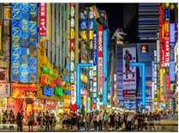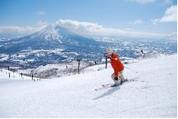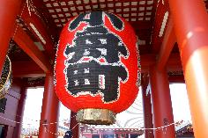

นำทานเดินทางสู่**สนามบินนาริตะ** เพื่อเดินทางกลับสู่กรุงเทพฯ ตรวจเช็คเอกสารและสัมภาระ

**20.15 น.** ออกเดินทางจาก**เมืองโตเกียว** กลับกรุงเทพฯ โดยสายบิน**ไทยแอร์เอเชียเอ็กซ์** เที่ยวบินที่ **XJ 607** *(ใช้ระยะเวลาในการเดินทางประมาณ 6.50 ชั่วโมง)*

**\*บริการอาหารร้อน และเครื่องดื่มบนเครื่อง**

**วันที่ 5 กรุงเทพ**

**01.25 น.** เดินทางถึง **สนามบินดอนเมือง** โดยสวัสดิภาพ

**☺☺☺☺☺☺☺☺☺**

**โปรแกรมอาจจะมีการปรับเปลี่ยนตามความเหมาะสมของสภาพอากาศและฤดูกาล**

**\*\* ปล. ไม่มีราคาเด็ก เนื่องจากเป็นราคาพิเศษ / Infant เด็กอายุต่ำกว่า 2 ปี ราคา 7,900.-\*\***

**\*\*ราคาทัวร์ข้างต้นยังไม่รวมค่าทิปคนขับรถ มัคคุเทศก์ และหัวหน้าทัวร์**

**ท่านละ 3,500 เยน /ทริป/ต่อท่าน** หรือ 1,000 บาท**

**สำหรับลูกค้าท่านที่ไม่เอาตั๋วเครื่องบิน หักค่าตั๋วออก 9,000 บาท**

|  |  |  |  |
| --- | --- | --- | --- |
| **วันเดินทาง** | **ผู้ใหญ่** | **เด็ก** | **พักเดี่ยว** |
| **29 JAN-2 FEB 18** | **24,888** | **24,888** | **8,900** |
| **16-20 FEB 18** | **26,888** | **26,888** | **8,900** |
| **18-22 FEB 18** | **26,888** | **26,888** | **8,900** |
| **18-22 FEB 18** | **25,888** | **25,888** | **8,900** |
| **1-5 MAR 18** | **29,888** | **29,888** | **8,900** |
| **2-6 MAR 18** | **29,888** | **29,888** | **8,900** |
| **3-7 MAR 18** | **29,888** | **29,888** | **8,900** |
| **4-8 MAR 18** | **27,888** | **27,888** | **8,900** |
| **5-9 MAR 18** | **26,888** | **26,888** | **8,900** |
| **6 -10 MAR 18** | **26,888** | **26,888** | **8,900** |
| **7-11 MAR 18** | **27,888** | **27,888** | **8,900** |
| **8-12 MAR 18** | **28,888** | **28,888** | **8,900** |
| **9-13 MAR 18** | **28,888** | **28,888** | **8,900** |
| **10-14 MAR 18** | **28,888** | **28,888** | **8,900** |
| **11-15 MAR 18** | **27,888** | **27,888** | **8,900** |
| **12-16 MAR 18** | **26,888** | **26,888** | **8,900** |
| **13-17 MAR 18** | **26,888** | **26,888** | **8,900** |
| **14-18 MAR 18** | **27,888** | **27,888** | **8,900** |
| **15-19 MAR 18** | **28,888** | **28,888** | **8,900** |

**อัตราค่าบริการรวม**

* ค่าตั๋วเครื่องบินโดยสารชั้นประหยัด รวมภาษีสนามบินและธรรมเนียมเชื้อเพลิง
* ค่าที่พักห้องคู่ (2-3 ท่าน
* ) ดังที่ระบุในรายการหรือระดับเดียวกัน

*\*\* ในกรณีที่ท่านจองห้องพักแบบ TRIPLE [2 เตียง+1 ที่นอนเสริม] แล้วทางโรงแรมไม่สามารถจัดหาห้องพักแบบ TRIPLE ได้ ทางบริษัทอาจมีการจัดห้องพักให้ตามความเหมาะสมต่อไป หรืออาจมีค่าใช้จ่ายบางส่วนเพิ่มเติม \*\**

* ค่าอาหาร ดังที่ระบุในรายการ
* ค่าเข้าชม ดังที่ระบุในรายการ
* ค่ารถนำเที่ยว ดังที่ระบุในรายการ
* ค่าประกันอุบัติเหตุในระหว่างการเดินทาง

**อัตราค่าบริการไม่รวม**

* ค่าใช้จ่ายส่วนตัว เช่น ค่าอาหาร-เครื่องดื่ม นอกเหนือรายการทัวร์ ค่าซักรีด ค่ามินิบาร์ ค่าโทรศัพท์ ฯลฯ
* ค่าธรรมเนียมวีซ่าเข้าประเทศญี่ปุ่น กรณีประกาศให้กลับมายื่นร้องขอวีซ่าอีกครั้ง (เนื่องจากทางญี่ปุ่นได้ประกาศยกเว้นการยื่นวีซ่าเข้าประเทศญี่ปุ่นให้กับคนไทยสำหรับผู้ที่ประสงค์พำนักระยะสั้นในประเทศญี่ปุ่นไม่เกิน 15 วัน)
* ค่าปรับ สำหรับน้ำหนักกระเป๋าเดินทางที่เกินจากสายการบินกำหนด (20 กิโลกรัม)
* ค่าทำหนังสือเดินทาง
* ค่าธรรมเนียมเชื้อเพลิงที่ทางสายการบินอาจมีการเรียกเก็บเพิ่มเติมในภายหลัง
* **ค่าทิปคนขับรถ และมัคคุเทศก์ ท่านละ 1,000 บาท หรือ 3,500 เยน/คน/ทริป**
* ภาษีหัก ณ ที่จ่าย 3% และภาษีมูลค่าเพิ่ม 7%

**เงื่อนไขการสำรองที่นั่ง**

* กรุณาจองล่วงหน้าอย่างน้อย 30 วันก่อนการเดินทาง และกรุณาเตรียมเงินมัดจำ **15,000 บาท** พร้อมกับเตรียมเอกสารส่งให้เรียบร้อย ภายใน 2-3 วัน หลังจากทำการจองแล้ว
* การชำระค่าทัวร์ส่วนที่เหลือทางบริษัทฯ จะเรียกเก็บก่อนเดินทางไม่น้อยกว่า 30 วัน ท่านควรจัดเตรียมค่าทัวร์ให้เรียบร้อยก่อนกำหนด เนื่องจากทางบริษัทต้องสำรองค่าใช้จ่ายในส่วนของค่าที่พักและตั๋วเครื่องบิน มิฉะนั้นจะถือว่าท่านยกเลิกการเดินทางโดยอัตโนมัติ
* หากท่านที่ต้องการออกตั๋วโดยสารภายในประเทศ (กรณีลูกค้าอยู่ต่างจังหวัด) ให้ท่านติดต่อเจ้าหน้าที่ ก่อนออกบัตรโดยสารทุกครั้ง หากออกบัตรโดยสารโดยมิแจ้งเจ้าหน้าที่ ทางบริษัทขอสงวนสิทธิ์ไม่รับผิดชอบค่าใช้จ่ายที่เกิดขึ้น
* หากในคณะของท่านมีผู้ต้องการดูแลพิเศษ นั่งรถเข็น (Wheelchair), เด็ก, ผู้สูงอายุ, มีโรคประจำตัว หรือไม่สะดวกในการเดินทางท่องเที่ยวในระยะเวลาเกินกว่า 4 - 5 ชั่วโมงติดต่อกัน ท่านและครอบครัวต้องให้การดูแลสมาชิกภายในครอบครัวของท่านเอง เนื่องจากการเดินทางเป็นหมู่คณะ หัวหน้าทัวร์มีความจำเป็นต้องดูแลคณะทัวร์ทั้งหมด

**กรณียกเลิกการเดินทาง**

* ไม่สามารถยกเลิกได้ เนื่องจากเป็นราคาโปรโมชั่น และขอเก็บเงินทั้งหมด (แต่สามารถเปลี่ยนชื่อผู้เดินทางได้ตามกำหนดของแต่ละสายการบินก่อนการเดินทาง)

**หมายเหตุ**

* บริษัทฯ ขอสงวนสิทธิ์ยกเลิกการเดินทางก่อนล่วงหน้า 5 วัน ในกรณีที่ไม่สามารถทำกรุ๊ปได้อย่างน้อย 30 ท่าน ในกรณีนี้บริษัทฯ ยินดีคืนเงินให้ทั้งหมด หรือจัดหาคณะทัวร์อื่นให้ถ้าต้องการ
* บริษัทฯ ขอสงวนสิทธิ์ที่จะเปลี่ยนแปลงรายละเอียดบางประการในทัวร์นี้ เมื่อเกิดเหตุจำเป็นสุดวิสัยจนไม่อาจแก้ไขได้ และจะไม่รับผิดชอบใดๆ ในกรณีที่สูญหาย สูญเสีย หรือได้รับบาดเจ็บที่นอกเหนือความรับผิดชอบของหัวหน้าทัวร์และอุบัติเหตุสุดวิสัยบางประการ เช่น การนัดหยุดงาน, ภัยธรรมชาติ, การจลาจลต่างๆ เป็นต้น
* กรณีผู้เดินทางไม่สามารถเข้า-ออกเมืองได้ เนื่องจากเอกสารปลอมหรือการห้ามของเจ้าหน้าที่ไม่ว่าเหตุผลใดๆ ก็ตามทางบริษัทของสงวนสิทธิ์ในการ ไม่คืนค่าทัวร์ทั้งหมด
* หนังสือเดินทางต้องมีอายุการใช้งานเหลืออยู่ ไม่ต่ำกว่า 6 เดือน

**บริการเพิ่มเติม Wifi เล่นเน็ตชิว ชิว ตลอดทิป**

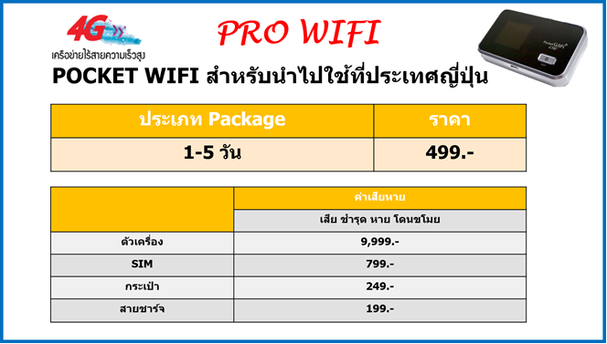

**ลูกค้าที่บินกับสายการบินไทยแอร์เอเชียเอ็กซ์มีเงื่อนไขเพิ่ม**

**ตามรายละเอียดด้านล่าง**

**-ข้อมูลเพิ่มเติม เรื่องตั๋วเครื่องบิน**

ในการเดินทางเป็นหมู่คณะ ผู้โดยสารจะต้องเดินทางไป-กลับพร้อมกัน หากต้องการเลื่อนวันเดินทางกลับ ท่านจะต้องชำระค่าใช้จ่ายส่วนต่างที่สายการบิน และบริษัททัวร์เรียกเก็บ และการจัดที่นั่งของกรุ๊ป เป็นไปโดยสายการบินเป็นผู้กำหนด ซึ่งทางบริษัทฯ ไม่สามารถเข้าไปแทรกแซงได้

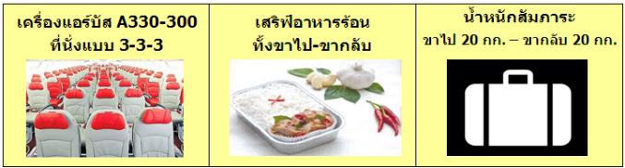

1. หากลูกค้าท่านใดประสงค์จะซื้อ Quiet Zone หรือที่นั่ง Long Leg มีรายละเอียดการค่าใช้จ่ายเพิ่มเติมดังนี้...

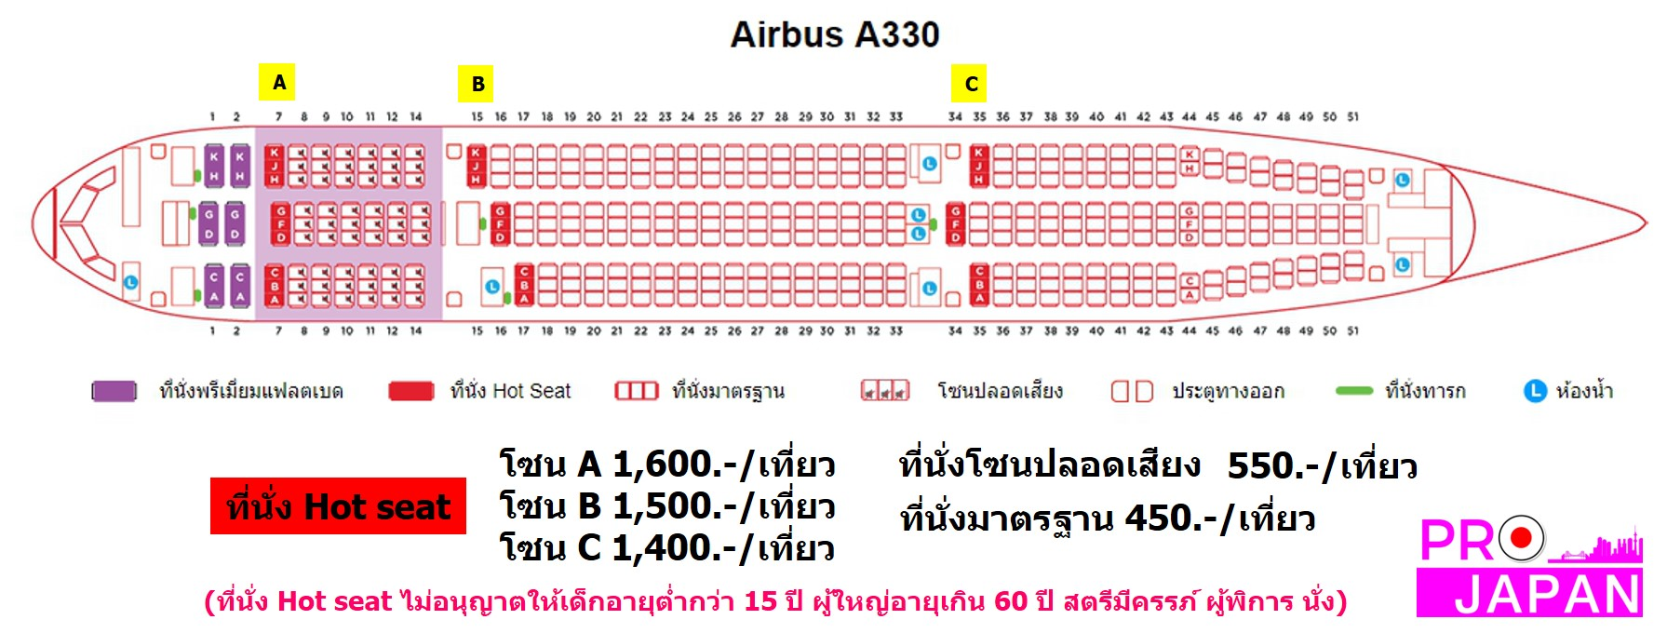

2. ทางแอร์เอเชียมีน้ำหนักกระเป๋าให้ท่านละ 20 กก. ต่อ 1 เที่ยวการเดินทาง ท่านใดประสงค์จะซื้อน้ำหนักเพิ่มกรุณาแจ้งเจ้าหน้าที่ ณ วันจองทัวร์...อัตราค่าสัมภาระตามรายละเอียด

3. ส่วนลูกค้าที่จะซื้ออุปกรณ์ที่เกี่ยวกับการกีฬา อาทิเช่น ไม้กอล์ฟ ต้องซื้อค่าสัมภาระเป็นค่าอุปกรณ์กีฬาเพิ่มเติมแยกจาก ค่าสัมภาระ ตามรายละเอียด

|  |  |  |  |  |
| --- | --- | --- | --- | --- |
| **น้ำหนักขาไป /กลับ ราคา [จ่ายเพิ่ม] บาท** | **20 KG** | **25 KG** | **30 KG** | **40 KG** |
| **อัตราของสนามบิน นาริตะ** | **-** | **350.-** | **550.-** | **1,490.-** |
| **อัตราของสนามบิน โอซาก้า** | **-** | **280.-** | **450.-** | **1,300.-** |
| **ค่าอุปกรณ์กีฬา** | **900.-** | **1,150.-** | **1,250.-** | **1,550.-** |

**\*\* ทางบริษัทขอสงวนสิทธิ์ไม่รับซื้อน้ำหนักเพิ่มหลังจากทำการจองแล้ว ถ้าลูกค้ามีน้ำหนักเกินกำหนดต้องจ่ายค่าสัมภาระเพิ่มหน้าเคาน์เตอร์ตามอัตราที่สายการบินกำหนดคือ... ราคาอาจมีการเปลี่ยนแปลง**

* ออกเดินทางจาก สนามบินดอนเมือง น้ำหนักเกินกว่ากำหนด คิดกิโลละ 500 บาท / ท่าน / เที่ยว

ออกเดินทางจาก สนามบินนาริตะ / คันไซ น้ำหนักเกินกว่ากำหนด คิดกิโลละ 2000 เยน / ท่าน / เที่ยว